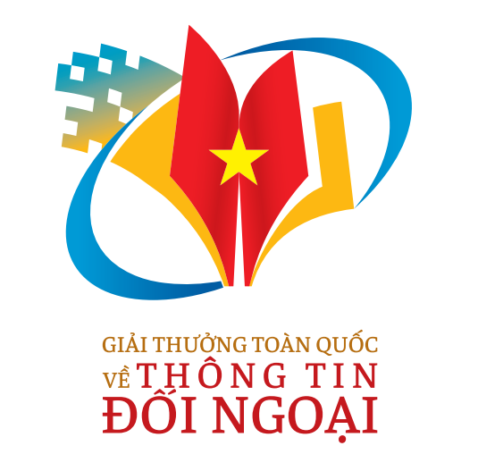 | Giải thưởng toàn quốc  về thông tin đối ngoại lần thứ IX
Ngày 29/3/2023, Ban Chỉ đạo Công tác thông tin đối ngoại, Ban Tuyên giáo Trung ương, Thông tấn xã Việt Nam và các cơ quan liên quan tổ chức Họp báo phát động Giải thưởng toàn quốc về thông tin đối ngoại lần thứ IX. Giải thưởng nhằm ghi nhận, tôn vinh những tác giả, tác phẩm, sản phẩm xuất sắc trong lĩnh vực thông tin đối ngoại và góp phần tăng cường quảng bá thành tựu phát triển của đất nước trên nhiều lĩnh vực. Thông tấn xã Việt Nam là Cơ quan Thường trực Giải thưởng toàn quốc về thông tin đối ngoại lần thứ IX.
Trải qua 8 mùa giải thành công, Giải thưởng toàn quốc về thông tin đối ngoại đã khẳng định được uy tín và chất lượng chuyên môn; đồng thời mở ra không gian sáng tạo cho đội ngũ những người làm công tác thông tin đối ngoại trong nước và ngoài nước. Giải thưởng cũng đã thu hút được sự tham gia nhiệt tình của các tác giả/ nhóm tác giả là Việt kiều, người nước ngoài, trong đó nhiều người có tác phẩm/ sản phẩm đoạt giải cao.
Giải thưởng toàn quốc về thông tin đối ngoại lần thứ IX được kỳ vọng sẽ là điểm nhấn trong công tác tuyên truyền nói chung, công tác thông tin đối ngoại nói riêng, đưa hình ảnh đất nước, con người, văn hóa và sự phát triển năng động của Việt Nam đến với bạn bè quốc tế,.
Giải thưởng toàn quốc về thông tin đối ngoại lần thứ IX xét tặng các tác phẩm, sản phẩm bằng tiếng Việt và tiếng nước ngoài ở các hạng mục: (1) Báo in tiếng Việt; (2) Báo điện tử, trang thông tin điện tử tiếng Việt; (3) Báo in tiếng nước ngoài; (4) Báo điện tử, trang thông tin điện tử tiếng nước ngoài; (5) Phát thanh; (6) Truyền hình; (7) Ảnh (gồm Ảnh báo chí và Ảnh phong cảnh); (8) Sách; (9) Video clip và (10) Các sáng kiến, sản phẩm có giá trị thông tin đối ngoại; được đăng tải trên các phương tiện thông tin đại chúng; xuất bản, phát hành, công bố và áp dụng ở trong và ngoài nước trong thời gian từ ngày 01/7/2022 đến hết ngày 30/6/2023.
Thời hạn cuối cùng nhận tác phẩm là ngày 31/7/2023 (theo dấu bưu điện)
Địa chỉ nhận tác phẩm:
Trung tâm Bồi dưỡng nghiệp vụ - Thông tấn xã Việt Nam,
Phòng 301, số 11 Trần Hưng Đạo, quận Hoàn Kiếm, thành phố Hà Nội.
Điện thoại: 024. 39330540
Email: giaithongtindoingoailan9@gmail.com
Ngoài bì thư ghi rõ: Hồ sơ dự Giải thưởng toàn quốc về thông tin đối ngoại.
Năm 2022, trong bối cảnh dịch bệnh COVID-19 diễn biến phức tạp, Ban Tổ chức Giải thưởng lần thứ VIII đã nhận được 1.172 tác phẩm, sản phẩm dự thi, được thể hiện bằng 14 ngữ, trong đó có khoảng 200 tác phẩm bằng tiếng nước ngoài; 70 tác phẩm của các tác giả người nước ngoài và kiều bào. Hội đồng Giải thưởng lần thứ VIII đã trao giải cho 112 tác phẩm, sản phẩm xuất sắc, trong đó dành sự tôn vinh đặc biệt cho “Cộng đồng người hâm mộ Việt Nam trong SEA Games 31”, lực lượng đã góp phần quan trọng vào thành công của sự kiện thể thao lớn nhất khu vực Đông Nam Á được tổ chức tại Việt Nam và giới thiệu với thế giới về một Việt Nam tươi đẹp, an toàn, thân thiện, hiếu khách, giàu truyền thống lịch sử văn hóa./.

